Responsável | Data | Revisão
Émerson Isaias da Silva | 20/09/2025 | 001
Análise
Essa análise tem como objetivo avaliar soluções similares, buscando referências no mercado, avaliando diferenciais técnicos e não técnicos, designs e pontos críticos para o desenvolvimento.

Além disso a análise busca obter uma referência para o projeto, buscando obter um diferencial para o produto proposto.

Resultado
As soluções avaliadas foram:

- Calculadora do Windows 10 e Ubuntu (Gnome):

No Windows, possui um design e funções simples na opção “Padrão”, “Científica”, “Representação Gráfica”, “Programador”, “Cálculo de data” e conversões.
Somente utilizada com a GUI, o que pode ser ruim para sequências ou repetidos cálculos.
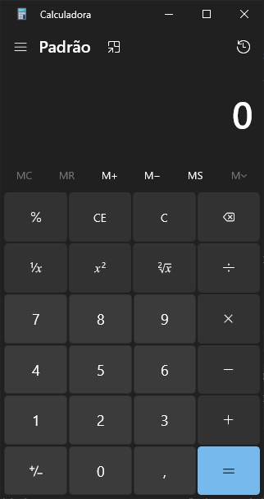
Possui histórico de operações, mas não permite exportar para avaliação futura.

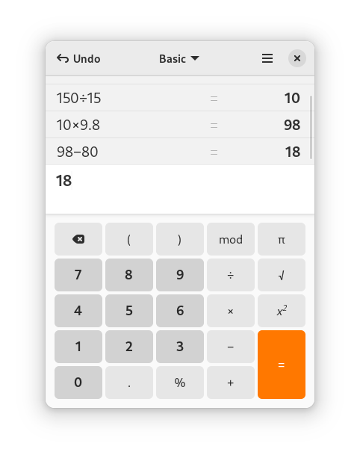
- Calculadora HP50G:

Calculadora física e completa com display gráfico, cálculos com variáveis complexas e possibilidade de inserção de cartão de memória. Comumente utilizada em ambiente de engenharia, arquitetura e física aplicada.
Apesar de ser completa, ela possui uma curva de aprendizado devido ao grande número de funções e configurações.
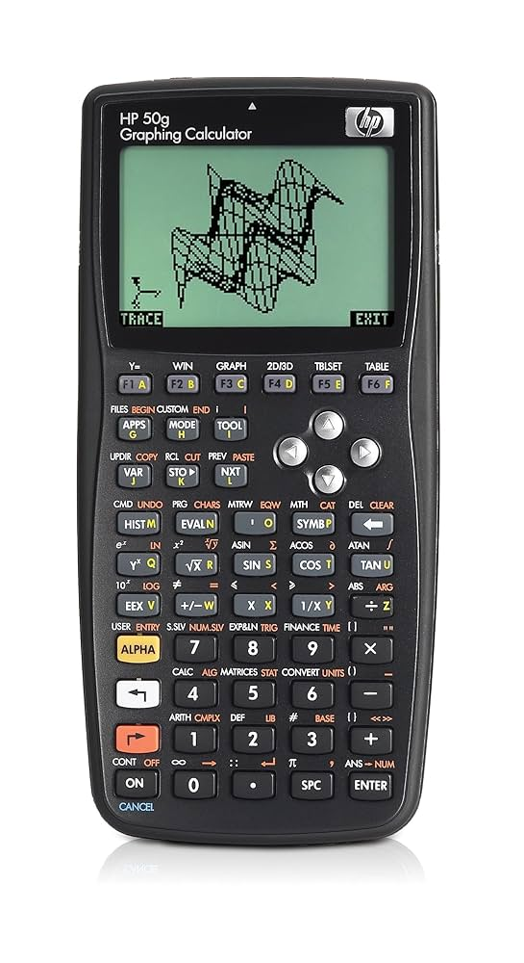

- Calculadora Casio FX-82MS:

Possui funcionalidades mais simples em comparativo a HP50G, contudo pode realizar cálculos matemáticos similares a “Científica” do Windows 10.
Não há histórico complexo, nem entradas de cartão de memória.
Sua curva de aprendizado é relativamente rápida pois não há muitas funções, mas limita quanto a quantidade de tipos de operações.

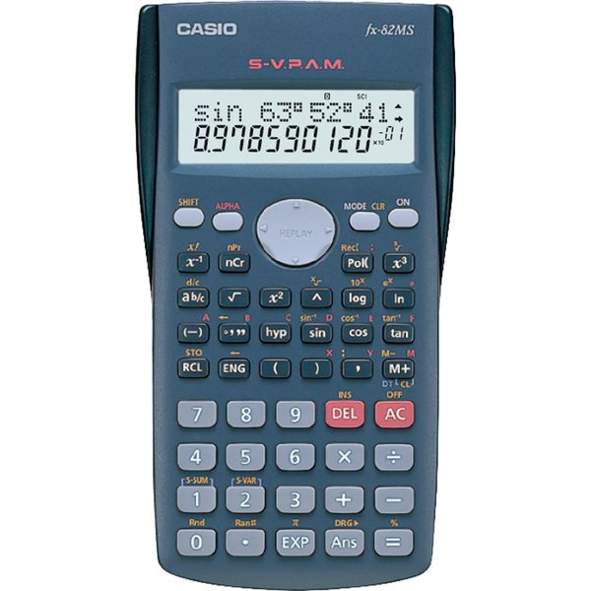

- Cálculos utilizando Python ou R:

Há uma grande flexibilidade de combinações de bibliotecas, podendo ser mais complexo e completo que os demais, entretanto requer que o usuário tenha conhecimento em programação, assim sendo o seu público alvo desenvolvedores.
Sua curva de aprendizado é maior pois necessita o entendimento das bibliotecas e conhecimento em programação.
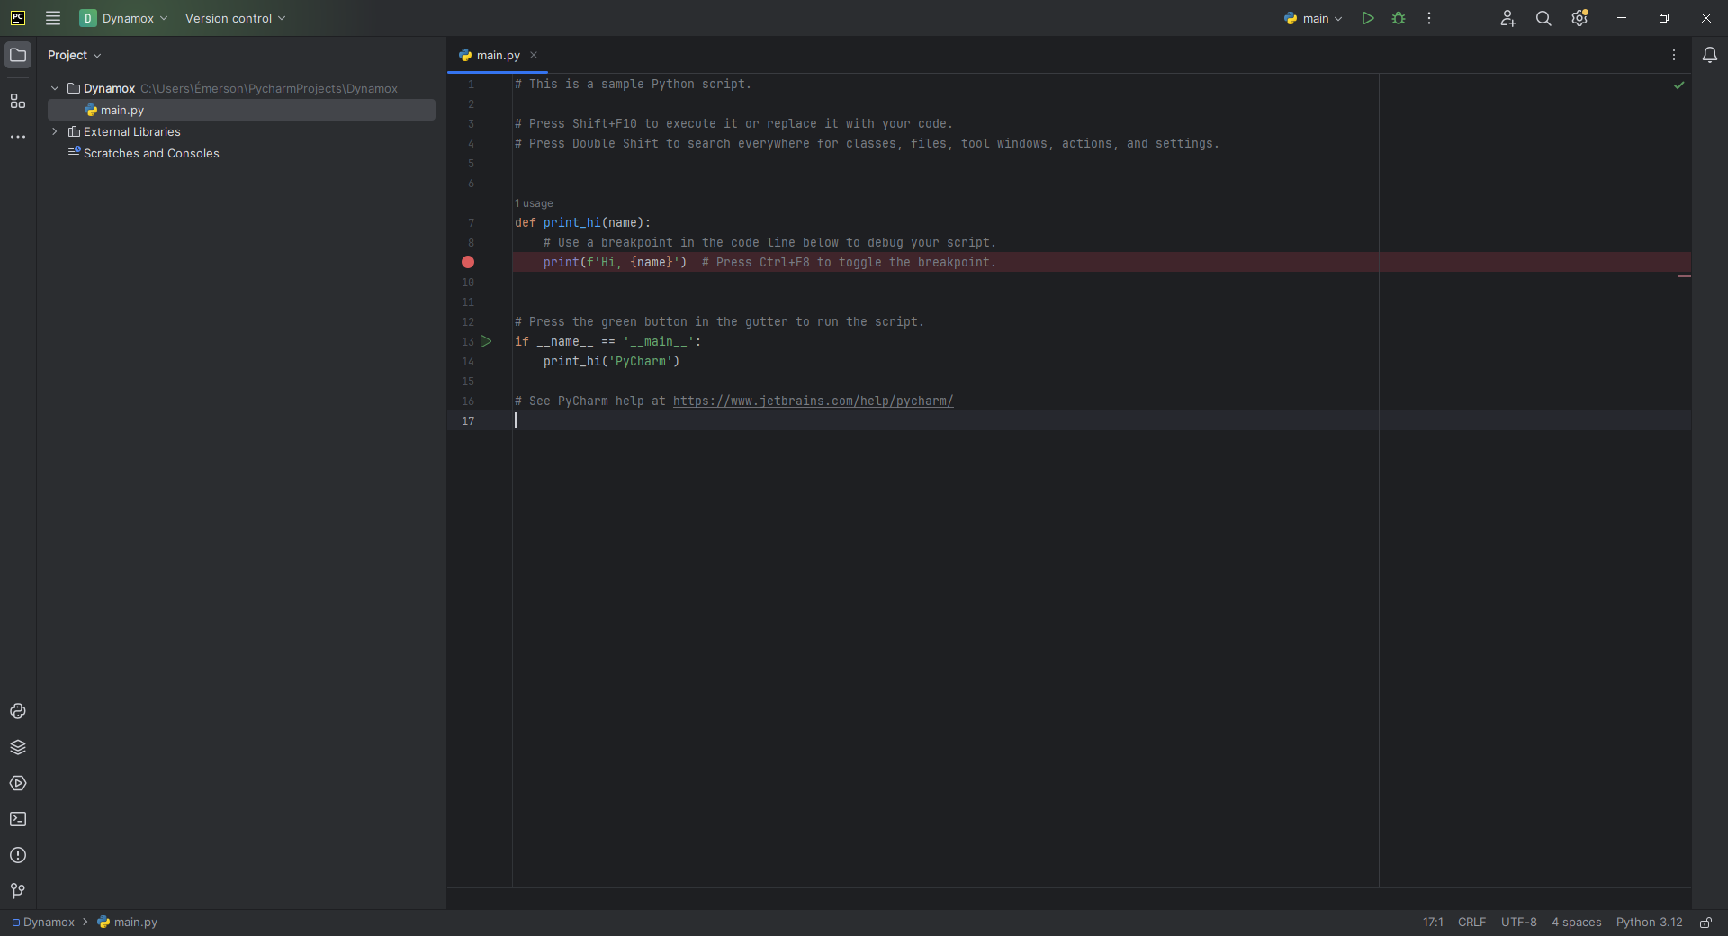

- Cálculos com Excel ou Libre Office:

Softwares de planilha em que seus comandos podem ser utilizados para grande quantidade de dados simultaneamente.
Popularmente conhecido suas funcionalidades básicas são amplamente utilizadas.
No Excel há um ambiente para desenvolvimento, podendo ser gerado macros de execução escritas em vba.
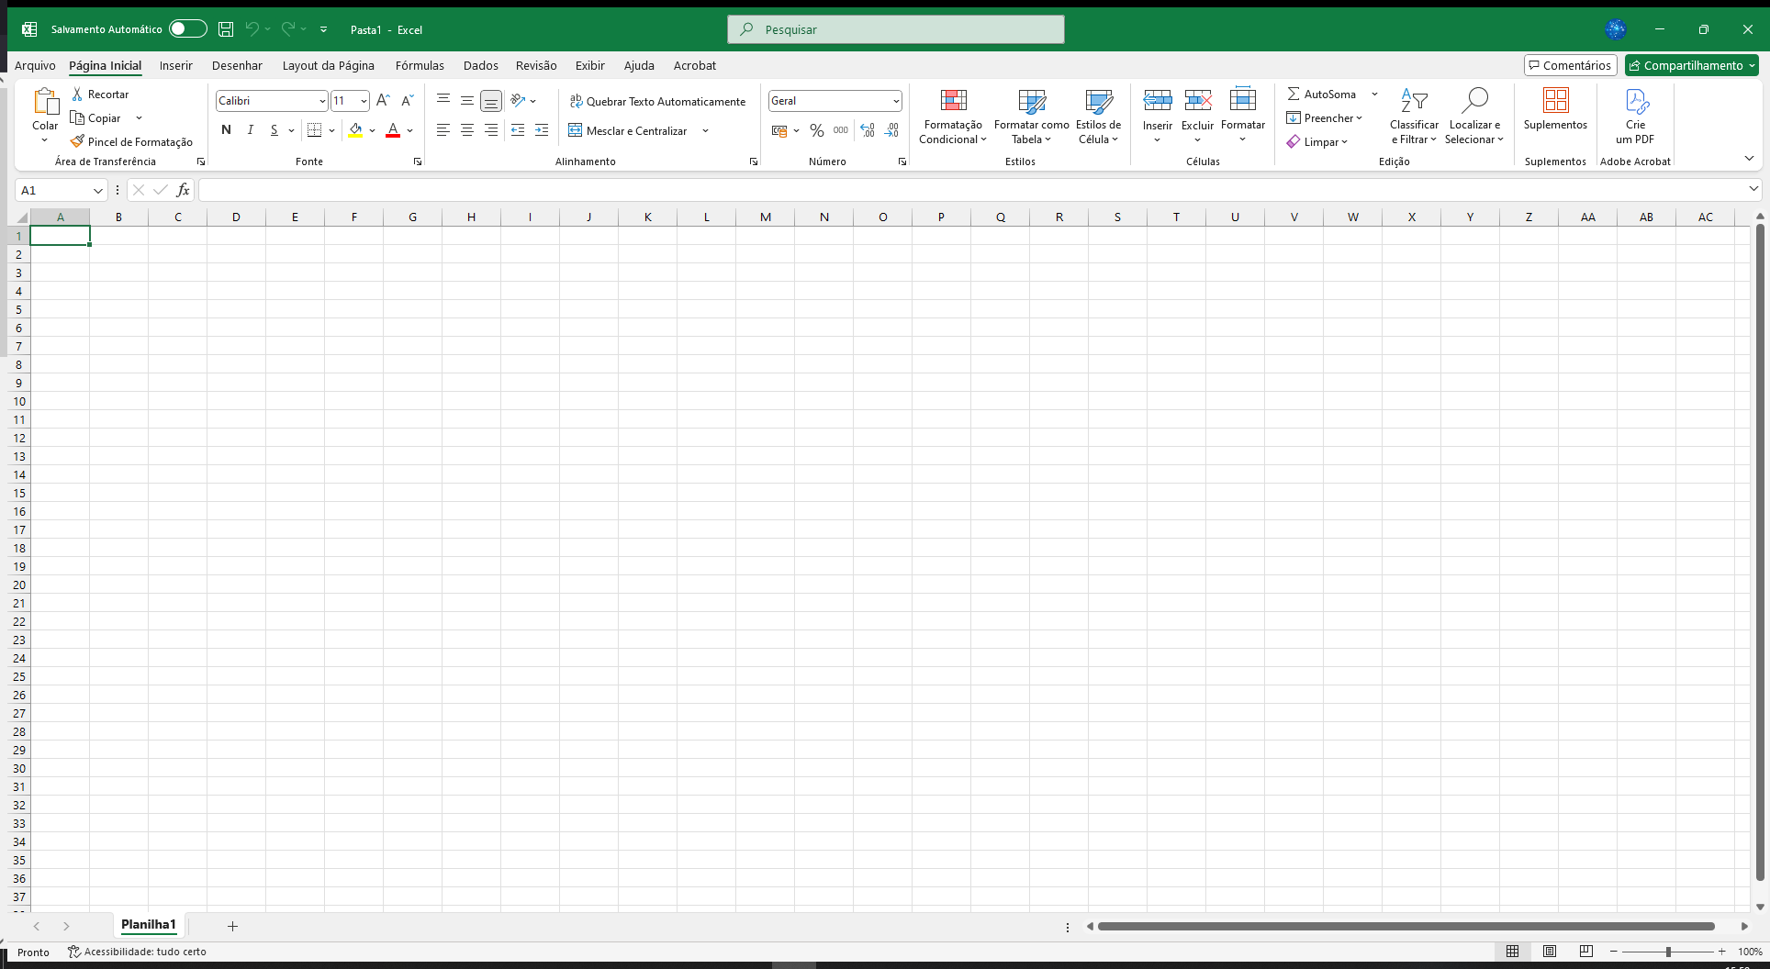
Não possui histórico de utilização dos comandos nem logs.

- Cálculos com Matlab, Scilab e Octave:

Amplamente utilizada para projetos de engenharia, essas ferramentas possuem uma série de funções úteis para o desenvolvimento.
Da mesma forma que em Python e R essa requer um tempo maior de aprendizado, podendo utilizar interfaces para como Simulink e Xcos utilizando blocos para gerar seus fluxos.
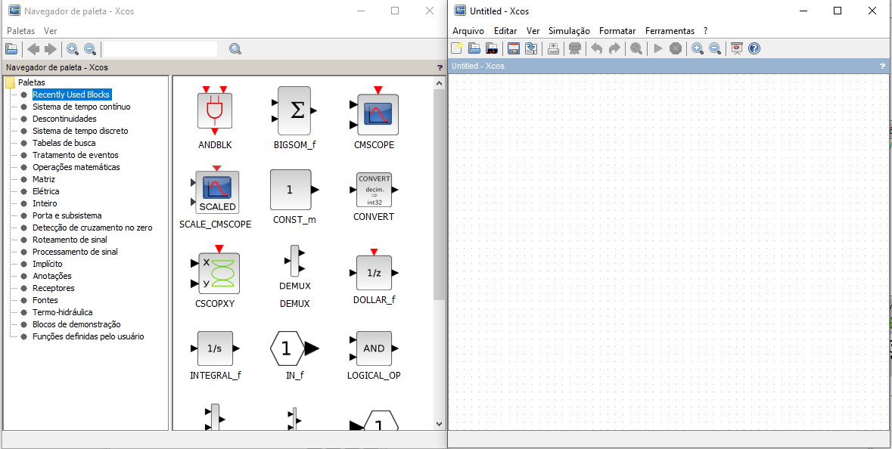
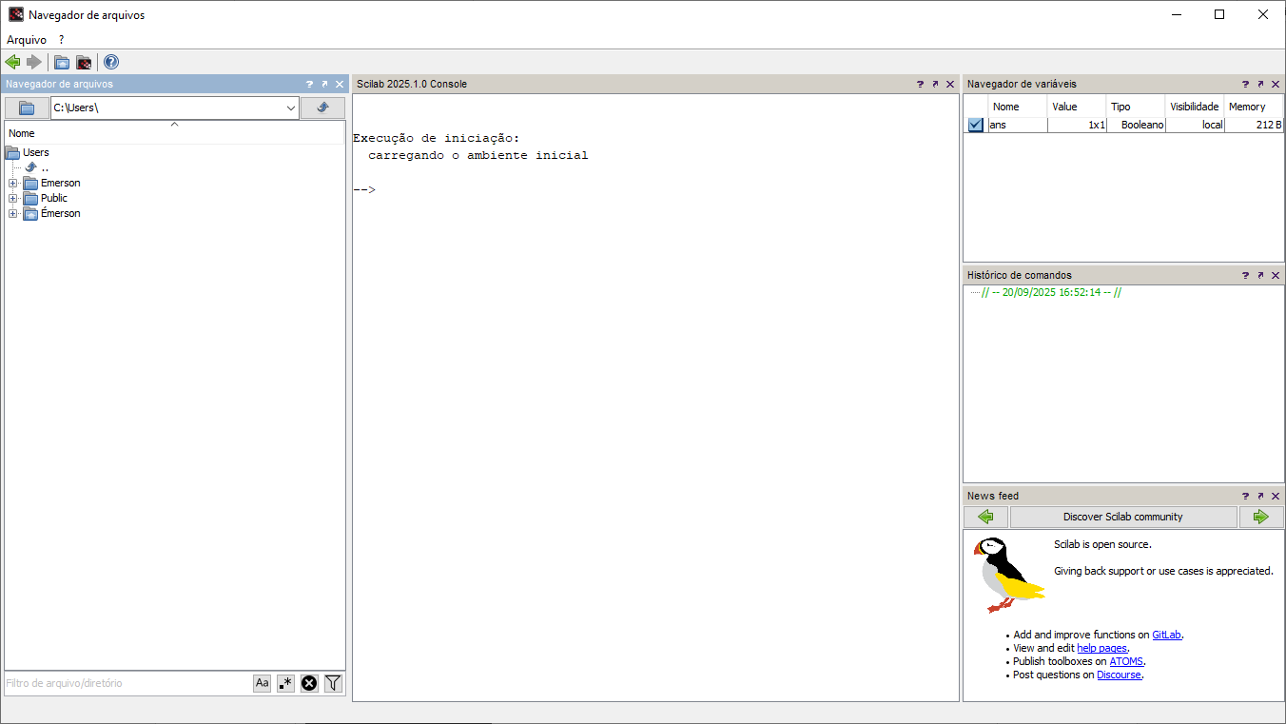
Conclusão
Após a avaliação das soluções apresentadas, a que mais se aproximou do funcionamento desejado e da possibilidade de futuras extensões foi a opção “Matlab, Scilab e Octave”. Assim, a solução será desenvolvida inicialmente em forma de CLI, no qual comandos serão recebidos e processados, evoluindo posteriormente para uma GUI. Essa interface poderá assumir diferentes formatos, como uma calculadora convencional, integração com comandos de outras linguagens ou até mesmo em sistemas embarcados.
Essa abordagem permite criar código de alta performance em C/C++, ao mesmo tempo em que possibilita a utilização de interfaces e frameworks de outras linguagens.
Além disso, o gerenciador do CLI poderá ser reaproveitado em outras aplicações, ampliando a flexibilidade e o potencial de uso da solução.

